**Boží hod velikonoční – neděle 31. března 2024 v 9 hodin**

**1.**Dnes slavíme BHV, za službu slova a svátostí děkujeme bratru Jiřímu Tomáškovi, za hudební doprovod bratru Jaroslavu Brožovi a sestře Hance Pumrové a také našemu Es bandu. V Tlučné dnes slouží bratr farář Ondřej Pellar, také tam je slavena VP.

**2.** Za týden 7. dubna je již první dubnová neděle. Proto budou opět bohoslužby s VP. V Plzni bude sloužit br. f. Ondřej Pellar, v Tlučné se bohoslužby nekonají.

**3. Program v týdnu:**

* Středa 3. dubna v 18:00 – Hovory s Galileem – Lydie Šloufová: Smírčí kříže na severním Plzeňsku



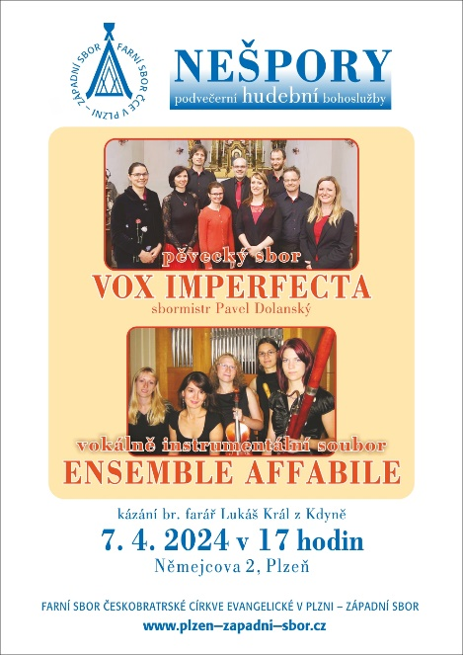

* Čtvrtek 4. dubna v 15:00 – biblická hodina, s Jiřím Kantorem probíráme Zjevení Janovo
* Neděle 7. dubna v 17:00 – Hudební nešpory: vystoupí soubor Vox imperfekta, biblickým slovem doprovodí br. f. Lukáš Král ze Kdyně
* 5. - 7. dubna proběhne v Rokycanech Jarní akce západočeské mládeže. Tématem ekologie, ekologického farmaření mládež provede f. Juliana Hamariová.

**4. Sbírky:**

* Dnešní sbírka je celocírkevní sbírkou na Hlavní dar lásky

Letošní velikonoční sbírka Jeronýmovy jednoty – Hlavní dar lásky – je určena našemu olomouckému sboru. V minulých letech byly touto celocírkevní sbírkou podpořeny

▪ v roce 2022 projekt Útočiště sboru v Chrástu u Plzně částkou 1 131 562 Kč,

▪ v roce 2023 vestavba bytu pro faráře ve sboru v Libčicích nad Vltavou částkou 1 396 213 Kč.

Z rozhodnutí shromáždění Jeronýmovy jednoty bude letos součástí této sbírky zvláštní bonus: částka, která přesáhne jeden milion korun, bude zdvojnásobena. Tento mimořádný příspěvek je umožněn díky dědictví, které církvi odkázal bratr Ladislav Hanus z Rané u Hlinska. V Olomouci budou opravovat kompletně celou střechu, portály, fasádu i okolí kostela. Více informací [www.kostelnanaplavce.cz](http://www.kostelnanaplavce.cz)



* Celocírkevní sbírka darů Jeronýmovy jednoty bude probíhat od 7. dubna. Tato sbírka bude archová.

**5.** Také dnes jste všichni po bohoslužbách srdečně zváni na kávu, čaj a malé občerstvení.